BPV-bundel voor de opleiding
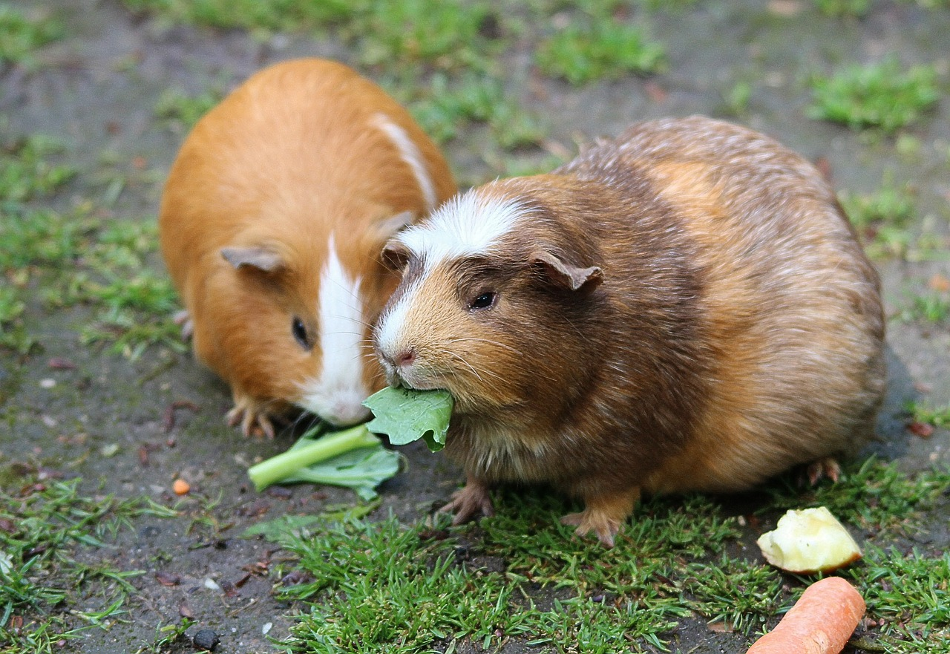
BEDRIJFSLEIDER DIERVERZORGING

Naam student: ………….………………………………………………………..
Vestiging: ………….………………………………………………………………………..…

mboterra.nl

